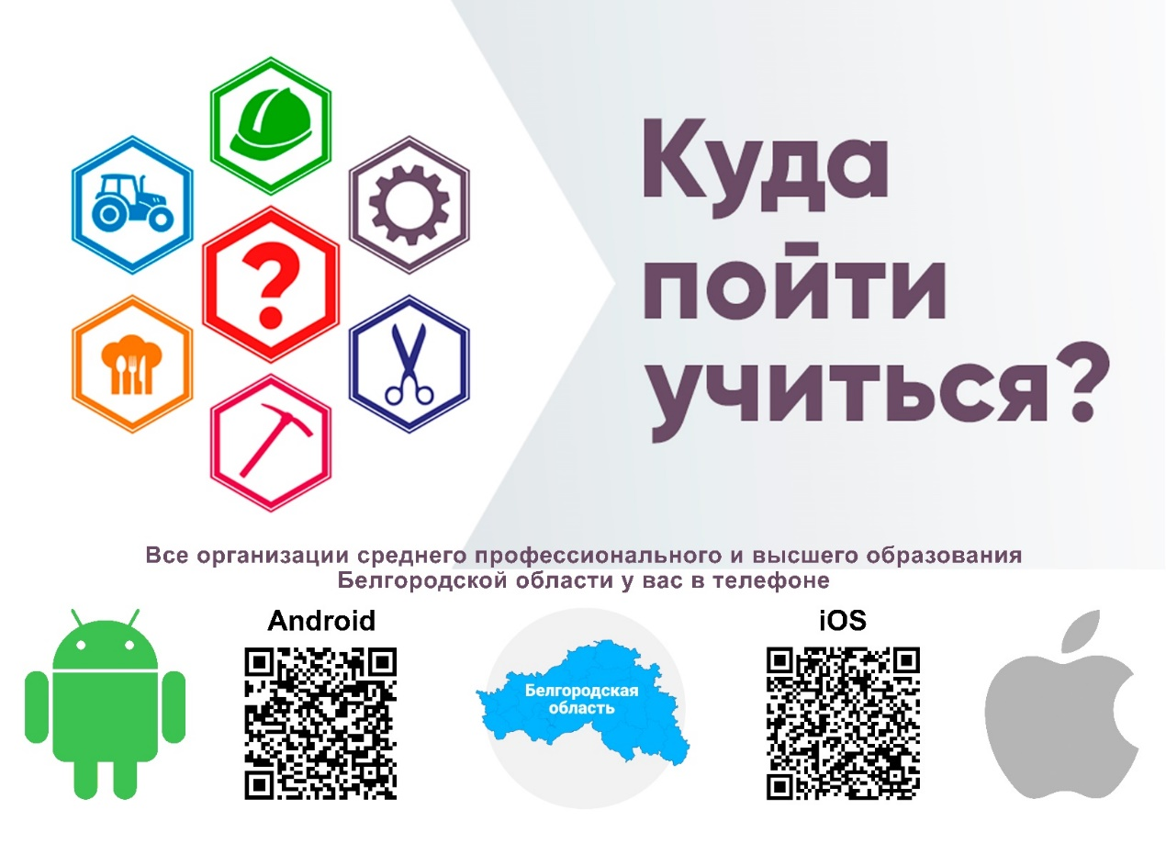
Куда пойти учиться? Это один из главных вопросов предстоящего лета. Тысячи школьников и их родителей будут задаваться этим вопросом на протяжении нескольких месяцев. Перебирать варианты, искать информацию в интернете, звонить в образовательные организации. Десятки часов потраченного времени, проведенных в напряженном поиске подходящего варианта.
Но всё это было раньше, теперь всю необходимую информацию об организациях среднего профессионального и высшего образования Белгородской области будущие абитуриенты смогут получить, всего лишь установив мобильное приложение «Куда пойти учиться?» на свой смартфон.
Приложение обладает рядом преимуществ. Добавлены высшие учебные заведения, а вместе с ними и информация об экзаменах, проходных баллах и условиях приема. Калькулятор среднего балла аттестата поможет за пару кликов подобрать программу среднего профессионального образования, подходящую вам по проходному баллу. В разделе «На кого учиться?» можно ознакомиться с информацией о специальностях и профессиях, согласно выбранному уровню образования, и определить дальнейший профессиональный путь. Список профессий «Топ-50» покажет, какие профессии наиболее востребованы на рынке труда прямо сейчас.
Приложение также незаменимо для работодателей, которые планируют повысить квалификацию своих сотрудников. В том же разделе «На кого учиться?» есть вся необходимая информация о дополнительном профессиональном образовании и профессиональном обучении.
Но зачем ждать? Любой гражданин может самостоятельно и без труда выбрать для себя программу дополнительного профессионального образования или профессионального обучения и получить уникальную возможность приобрести необходимые навыки, освоить профессию и повысить свою востребованность в глазах работодателей.
Данное приложение будет полезно абсолютно всем жителям Белгородской области, которые хоть раз задумывались о профессиональном самоопределении, - каждый найдет для себя необходимую информацию. Приложение постоянно дорабатывается, расширяется его функционал и информационная база.

Все организации среднего профессионально и высшего образования Белгородской области у вас в телефоне
Android: https://play.google.com/store/apps/details?id=ru.nexus.education
iOS: https://apps.apple.com/us/app/куда-пойти-учиться/id1490744343?l=ru#?platform=iphone

